Información del programa del año 2021

Gracias por su interés en la plantación de árboles en su vecindario! Por favor llene la siguiente información de la manera más completa posible para solicitar árboles a través del programa Grit City Trees. El objetivo de este programa es ayudar a los barrios históricamente con servicios deficientes , a aumentar la cobertura del follaje en sus derechos de paso (el espacio entre el borde de su propiedad y la calle) al proveer árboles de calle gratis. A través de este programa, queremos asegurar el árbol correcto en el lugar correcto. Cuando plante árboles, consulte nuestra página web de colocación de árboles adecuados. Además, proporcionaremos materiales de apoyo para ayudar a que sus árboles prosperen, incluyendo estacas, soportes para árboles, TAGRO y herramientas de riego para los meses secos.

Para obtener información o asistencia, comuníquese con el Departamento de Silvicultura Urbana de la ciudad de Tacoma por trees@cityoftacoma.org. Comuníquese con nosotros antes de la fecha límite de solicitud, para permitir suficiente tiempo para abordar cualquier problema. Silvicultura Urbana tendrá "horas de oficina" para ayudar con la solicitud. Envíe un correo electrónico para organizar una cita o llame al número arriba de martes a jueves de 10 de la mañana a 12 de la tarde.

Cronología
Agosto - septiembre de 2021: Las completadas solicitudes individuales vencen el 22 de agosto. Las completadas solicitudes de grupo vencen el 5 de septiembre. Dependiendo de la disponibilidad, es posible que podamos distribuir una segunda ronda de Grit City Trees para las solicitudes enviadas después de esta fecha.

Septiembre de 2021: La ciudad de Tacoma revisa las solicitudes. Las confirmaciones se envían a los residentes con detalles de distribución de árboles. Debido a los recursos limitados para el año del programa 2021, los árboles se distribuirán por orden de llegada. Si no podemos proveer un árbol este año, asegúrese de volver a solicitar el Programa Grit City Trees de 2022 o considere aplicar a nuestro programa de cupones de árboles.

Octubre-noviembre de 2021: Entrega de árboles de Grit City Trees a Grupos de Vecindario de la segunda a la tercera semana de octubre y la recogida Individual se programará para la última semana de octubre hasta principios de noviembre.

Noviembre de 2021: Los árboles estarán disponibles en el vivero de árboles de la Ciudad de Tacoma para que los solicitantes individuales los recojan y los planten en su derecho de paso. La entrega de árboles a Grupos de Vecindario está disponible por cortesía de Washington Conservation Corps. * Si necesita ayuda para plantar, el Distrito de Conservación de Pierce puede, caso por caso, ofrecer ayuda para la entrega y la plantación a los participantes que necesitan asistencia física o no tienen acceso a un vehículo. * Seleccione la asistencia para la plantación en la página 5.

Mayo de 2022: Los equipos de Washington Conservation Corps entregarán herramientas de riego o a los Grupos de Vecindario, mientras que empleados de Silvicultura Urbana entregarán e instalarán herramientas de riego en los árboles de los solicitantes individuales.

Opciones para recibir árboles gratuitos para su derecho de paso (árboles de calle)
Aplicaciones de Grupos de Vecindario (Vecinos Plantando Juntos):
Vecinos que organicen una plantación de árboles en la que participen un mínimo de tres hogares participantes dentro de dos bloques (con una meta de 10 o más árboles) calificarán para presentar una Solicitud de Grupos de Vecindario.

- Cada dueño de propiedad individual debe (1) enviar un formulario firmado de “Acuerdo de cuidado de árboles, incluida la exención de responsabilidad (Tree Care Agreement, Including Liability Release)” incluido en este paquete y (2) llamar a un empresa de servicio público (marque a 811) para marcar líneas de utilidades subterraneas para asegurar de que haya suficiente espacio para plantar árboles nuevos.

  - Por favor envíe las Solicitudes de Grupos de Vecindario juntas como un paquete.
  - Las solicitudes de Grupos de Vecindario exitosas tendrán árboles entregados por la Ciudad de Tacoma en una sola dirección de entrega designada.

- Las solicitudes de Grupos de Vecindario son preferidas y también recibirán entrega gratuita de todos los árboles y materiales de apoyo.
Solicitudes de pedido individuales:
- Para las personas interesadas en árboles gratuitos para su derecho de paso, un propietario individual debe (1) presentar una solicitud junto con el formulario "Acuerdo de cuidado de árboles, incluida la exención de responsabilidad (Tree Care Agreement, Including Liability Release )" incluido en este paquete y (2) llamar una empresa de servicio público (marque a 811) para marcar líneas de utilidades subterraneas para asegurar que haya suficiente espacio para plantar árboles nuevos.

- Tenga en cuenta que hay una disponibilidad limitada de árboles y se da la preferencia a las aplicaciones de Grupos de Vecindario y las que son ubicadas en áreas prioritarias (consulte el mapa de
Áreas Prioritarias de Plantación).

- Solicitudes individuales exitosas se requerirán para recoger árboles del vivero de árboles de la Ciudad de Tacoma en el Centro de Reciclaje y Transferencia. La confirmación con respecto a las fechas de recogida se enviará al menos dos semanas antes de los días de recogida.

Envío de Solicitudes:
Las solicitudes completas se pueden enviar por correo electrónico a trees@cityoftacoma.org o se puede enviar una copia escrita por correo a 326 East D St., Tacoma, WA 98421 (Attn: Urban Forestry). Si no puede enviar la aplicación digitalmente o por correo, llame al 311 para organizar opciones alternativas de envío.
Necesidades y sugerencias del día de plantación:

- Llame al 811 o al 1-800-424-5555 (www.callbeforeyoudig.org) para ubicar los servicios públicos subterráneos. De acuerdo con la Ley de Prevención de Daños de Servicios Subterráneos, la ley exige que se marquen las ubicaciones de los servicios públicos en cada ubicación de plantación antes de excavar.

  - Para solicitudes de Grupos de Vecindario, confirme que los vecinos pueden recoger sus árboles de la casa designada y que todos han llamado a 8-1-1 para marcar los servicios públicos subterráneos

- Herramientas para plantar un árbol:

  - Palas
  - Guantes
  - Lona para sujetar el suelo y el césped durante la siembra
  - Fuente de agua, manguera, cubetas
    - Considere comunicarse con la Biblioteca de Herramientas de Tacoma si necesita herramientas para plantar su árbol.

- Revisa las prácticas de plantación adecuadas en el sitio web de Silvicultura Urbana de la Ciudad de Tacoma.

  - La plantación adecuada es crítica para la supervivencia de su nuevo árbol.
  - Excave un hoyo de aproximadamente 2 pies de profundidad y el doble de ancho que el cepellón
  - Planta sólo a la profundidad del tronco

- El suelo en el derecho de paso es frecuentemente rocoso y compactado. Enmendando el suelo existente puede significar la diferencia entre que sus árboles sobrevivan o no. Una gran opción para enmendar el suelo es mezclar TAGRO con el suelo nativo. Podemos proporcionar una bolsa de TAGRO por árbol, pero el TAGRO suelto está disponible en la ubicación principal de recogida de TAGRO en la Planta de Tratamiento Central en Portland Avenue. Para obtener más información sobre TAGRO, visite www.cityoftacoma.org/tagro o llame al (253) 502-2150.

- El Programa de Silvicultura Urbana de la Ciudad de Tacoma coordinará la entrega de árboles para los Grupos de Vecindario con el Cuerpo de Conservación de Washington, pero no pueden plantarlos. Se recomienda que los residentes y vecinos intenten trabajar juntos para plantar y cuidar sus árboles Grit City.

Otras consideraciones importantes:
Es requerido que los árboles proporcionado a través del Programa Grit City Trees sean plantados únicamente en el derecho de paso. El derecho de paso se refiere al espacio típicamente entre la banqueta y el bordillo (o en la parte posterior del banqueta/ bordillo), comúnmente plantada con árboles de calle. Para ver la extensión de su derecho de paso, consulte el mapa DART de Tacoma. El programa Silvicultura Urbano de la Ciudad de Tacoma coordinará la entrega de árboles, TAGRO y mantillo para las solicitudes del Grupos de Vecindario, pero los empleados de la Ciudad de Tacoma no pueden plantar los árboles. Los residentes y vecinos deben ser capaces de plantar y cuidar sus árboles en el derecho de paso.
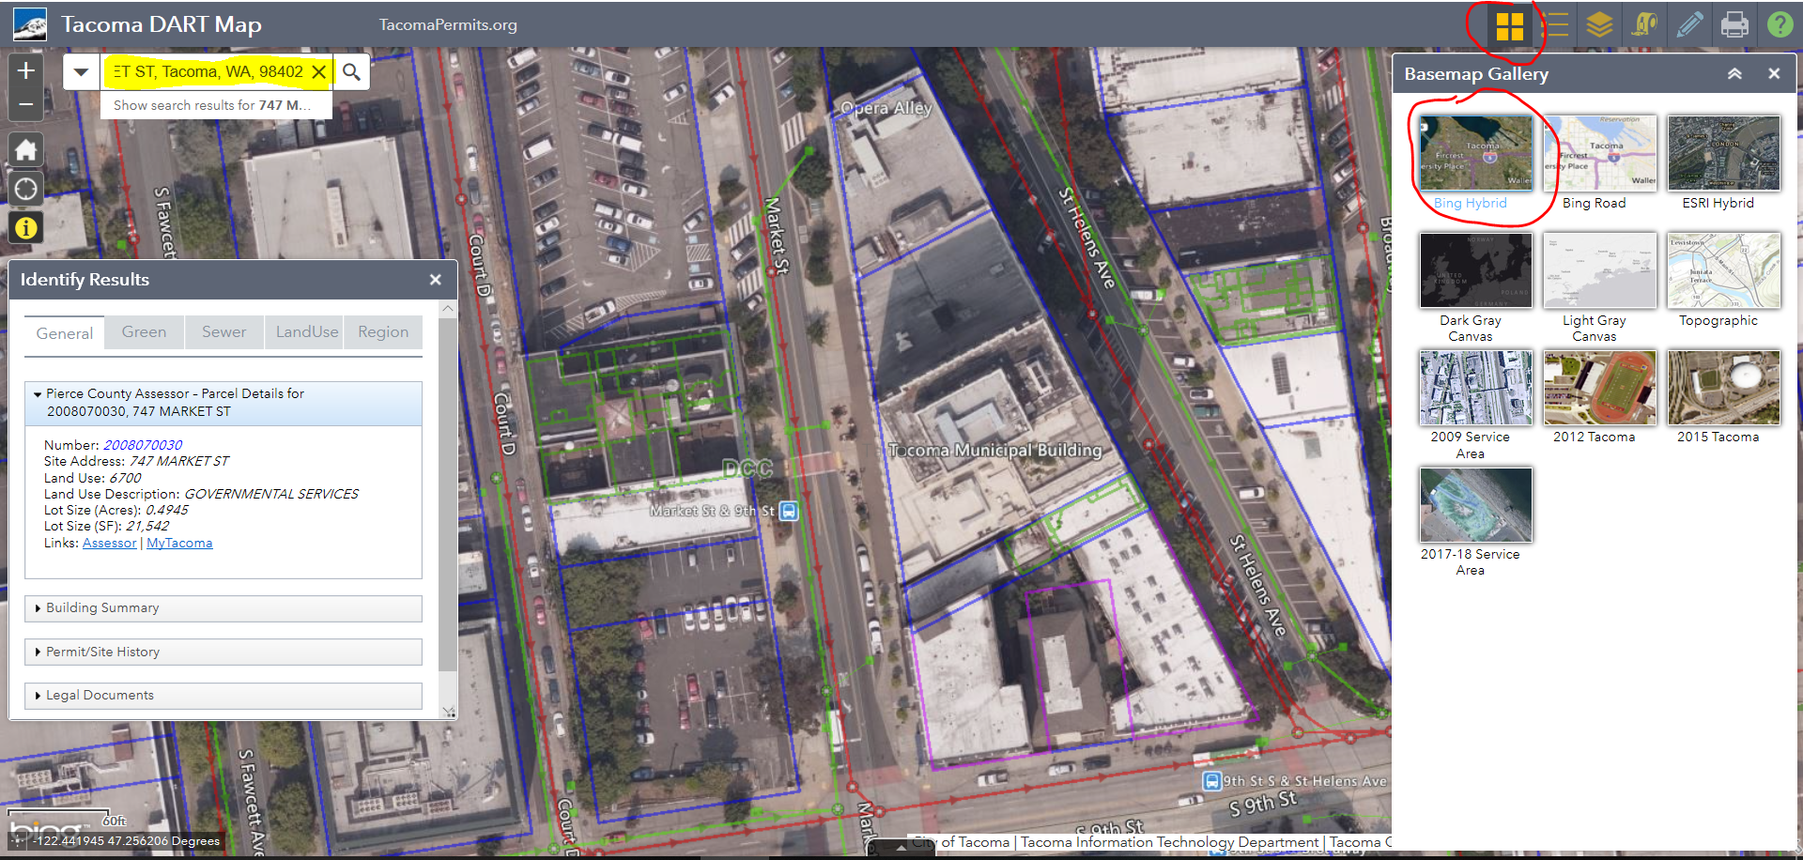

De acuerdo con el Código Municipal de Tacoma Capítulo 9.17, 9.18 y 9.19, los propietarios colindantes pueden ajardinar el derecho de paso y son responsables por su mantenimiento, a menos que la Ciudad especifique lo contrario. Además, el ancho completo de la banqueta debe estar libre de vegetación a una altura de 8 pies, para que los peatones pueden caminar seguramente. El ancho total de la calle debe estar libre de vegetación a una altura de 14 pies, para que los vehículos de emergencia y los camiones de entrega tienen acceso seguro.
Solicitud para Grit City Trees

Persona de contacto: Correo Electronico:
Número teléfono diario: Número de teléfono alternativo:
Contacto alternativo: Correo Electronico:
Número de teléfono diario: Número de teléfono alternativo:
Dirección de plantación: ____________________________________________________________________________
Número de árboles solicitados para esta dirección: ____________
¿Hay líneas eléctricas o otros cables aéreos por encima del sitio de siembra? (Sí/No) __________
¿Cuál es la anchura del área de plantación (su derecho de paso)? ____________
Proporcione el número de boleto 811 _______________________
¿Está alquilando? (Sí/No) _______ Si ud. respondió que sí, gracias por considerar el programa Grit City Trees. Por favor asegúrese de que el dueño de la propiedad sabe de y firme el Acuerdo de Cuidado de Árboles (Tree Care Agreement) en la última página.
Para ayudarnos a construir un programa más robusto para los años futuros, cuéntenos cómo se enteró de Grit City Trees: ________________________________________________________________________________________
Marque aquí si necesita ayuda para plantar. Debido a las limitaciones de personal, esto está disponible con una capacidad limitada.
Marque aquí si desea hablar con Tacoma Tree Foundation sobre la obtención de árboles adicionales para su bloque.
Para aplicaciones de grupo de vecindario (se requiere información de contacto a continuación)
Persona de contacto para la entrega: __________________________________________________________

Dirección para la entrega de árboles y materiales de apoyo: ________________________________________

Información adicional sobre la ubicación de la entrega (por ejemplo, indicar si los árboles y la mezcla TAGRO se pueden dejar en una entrada):

________________________________________________________________________________________
¿Está la casa de entrega designada dispuesta a ser un sitio de recogida para los vecinos no incluidos en la aplicación de grupo? (La Ciudad de Tacoma se pondrá en contacto con usted con antelación con más información) (Sí/No) _________

Solicite su (s) árbol (es):

Escriba su tipo de árbol preferido y si está interesado o aceptaría árboles de hoja perenne al continuación.

La disponibilidad de árboles de los productores mayoristas es escasa en 2021 debido a la pandemia de COVID-19. Haremos todo lo posible para encontrar un árbol que se adapte a sus necesidades, pero no podemos garantizar especies específicas en este momento. No se le pedirá que acepte un árbol no preferido.

Empleados de Silvicultura Urban se comunicará con el correo electrónico proporcionado con una lista de disponibilidad antes de agosto de 2021. Responda a este correo electrónico con sus tres opciones preferidas de árboles, incluyendo las cantidades de árboles.

La lista completa de especies estará disponible en cityoftacoma.org/gritcitytrees por agosto de 2021.

Tipos de árboles:

Grande: Derecho de paso de 8 pies o más ancha - Árbol de sombra de más de 25 pies a la madurez

Mediano: Derecho de paso de 5 a 8 pies de ancho - Árbol de sombra de más de 25 pies a la madurez
Espacio sugerido entre árboles: 30 pies desde el centro del tronco.
Los árboles de sombra maximizan los beneficios para su vecindario. Es importante plantarlos cada vez que tengamos espacio disponible. Le recomendamos que seleccione una opción de árbol de sombra si tiene un derecho de paso de más de 5 pies de ancho y no tiene servicios públicos o cables aéreos.
Árboles pequeños: para colocar debajo de las líneas eléctricas, de 15 a 25 pies a la madurez
Espacio sugerido entre árboles: 20 pies desde el centro del tronco.

Los árboles pequeños están disponibles para sitios con servicios públicos aéreos (líneas eléctricas) o derechos de paso estrechas (3-5 pies) de ancho.
Cantidad solicitada de árboles  (Ej: 3) | Tipo de árbol (árbol pequeño, mediano o grande)
= Por favor marque si está interesado o aceptaría árboles de hoja perenne para su arboles de calle
Mapa de plantación de árboles
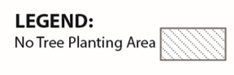
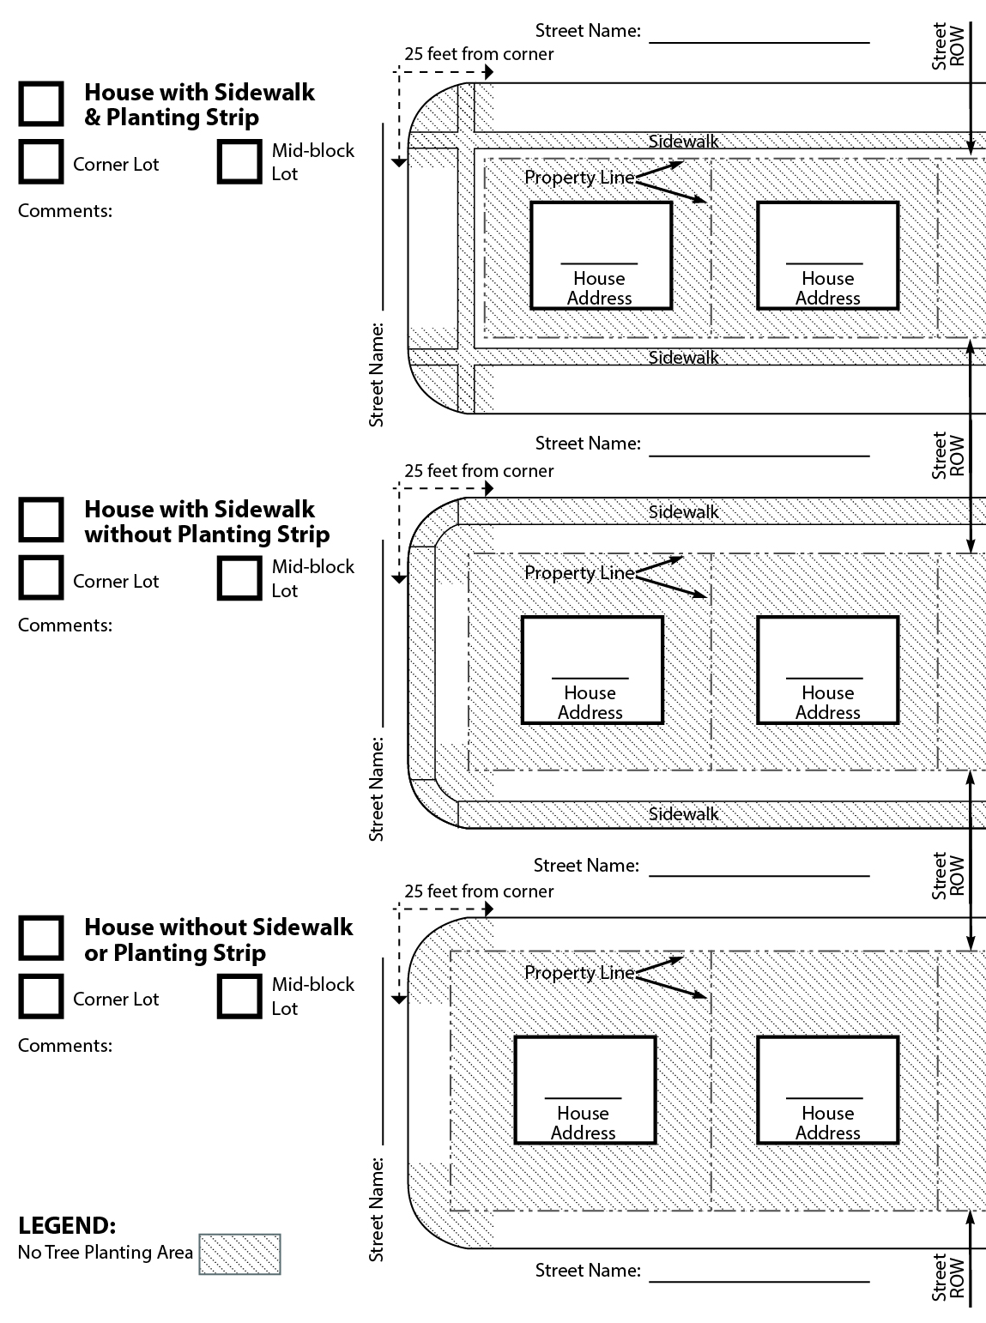
Indique en el mapa qué ubicación mejor corresponde a su casa y marque las ubicaciones en las que desea plantar los árboles.
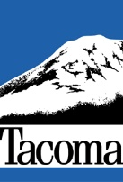
ACUERDO DE CUIDADO DE ÁRBOL, INCLUYENDO LA
RENUNCIA DE RESPONSABILIDAD
Programa de arboles de la ciudad de Tacoma
El abajo firmante ("Propietario de la Propiedad") desea participar en el Programa de árbol escalonados de la Ciudad de Tacoma (Ciudad). En consideración a recibir un árbol callejero gratuito y servicios de consulta del Urban Forester de la ciudad, el Propietario acepta:
- Liberar, dar de alta y mantener la Ciudad, junto con sus oficiales, directores, agentes, empleados, representantes y afiliados, y todos y cada uno de sus respectivos sucesores y cesionarios (colectivamente, las "Partes Liberadas") libres e inofensivos de todas y cada una de las deudas, reclamaciones, demandas, daños, acciones, causas de acción, responsabilidades, pérdidas, juicios, costos y gastos por cualquier motivo que surja de o de alguna manera relacionada con la recepción y plantación de un árbol de la calle en (dirección) incluyendo pero no limitado a lesiones o daños incurridos por el Propietario o un tercero, o a la propiedad del Propietario, en relación con cualquier árbol o árboles recibidos y plantados;

- Pacto de no demandar ni emprender ninguna acción legal contra todas y cada una de las Partes Exoneradas a causa de cualquier reclamación asociada con el árbol de la calle;

- Indemnizar, eximir de responsabilidad y defender a todas y cada una de las Partes Exoneradas de y contra todas y cada una de las reclamaciones derivadas de la recepción del árbol o árboles de la calle o de la plantación del árbol o árboles de la calle, excepto aquellas reclamaciones causadas por la única negligencia activa o intencional mala conducta de las Partes Exoneradas;

- Mantener el árbol o árboles de la calle, incluyendo raíces, troncos, ramas y hojas, de modo que ninguna parte del árbol o árboles cause o contribuya a defectos en las aceras u otras condiciones peligrosas en el derecho de vía.

- No corte, corte el talón o pode el tronco del árbol y/o las ramas de tal manera que dañe permanentemente la estructura del árbol, a menos que lo haga es para abordar específicamente las posibles condiciones peligrosas.

HE LEÍDO LA RENUNCIA E INDEMNIZACIÓN ANTERIOR EN TODO Y
CONSENTIMIENTO DE VOLUNTARIAMENTE CONSIENTO A SUS DISPOSICIONES.

Firmado en: ______________________(Fecha) ________________________________(Locacion)

Firma del dueño de propiedad:

Nombre del dueño de propiedad:
Dirección de correo del dueño de propiedad (si es diferente de la ubicación de plantación de árboles de la calle): ___________________________________________________________

Dirección de la ubicación de plantación de árboles de la calle:
Lista de verificación previa a el envío de solicitudes

____ Un Contrato de Cuidado del Árbol y la Liberación de Responsabilidad deben ser firmados y presentados por todos los propietarios (página 8).

____ Para aplicaciones de Grupos de Vecindario:

____ (Sí/No) ¿Estaría de acuerdo con que alguien de Tacoma Tree Foundation se comunique con usted en relación con el apoyo para una solicitud de Grupos de Vecindario?

____ ¿Se han incluido al menos tres solicitudes de propietarios?

____ Yo he leído sobre la colocación de árboles en el derecho de paso en la página web "Plantar en el derecho de paso". Verifique la extensión de su derecho de paso en el mapa DART de Tacoma.
____ ¿Ha marcado Ud. la ubicación de todas las plantaciones de árboles en el mapa adjunto? (página 7)
____ He solicitado ubicaciones de servicios públicos para todas las propiedades llamando al 811 (página 5) (obligatorio). El estado de Washington requiere por ley que llame al menos 2 días antes de excavar.

Información o comentarios adicionales:

